протокол № 05/16

рассмотрения и оценки заявок на участие в запросе котировок
г. Рубцовск 05 февраля 2016 года
1. Муниципальный заказчик:
Полное наименование: Администрация города Рубцовска Алтайского края
Почтовый адрес: 658200, Алтайский край, г. Рубцовск, пр. Ленина, 130.
Адрес электронной почты: zakaz@rubadm.ru
Контактный телефон: (38557) 4-12-85

2. Извещение о проведении запроса котировок было размещено на официальном сайте www.zakupki.gov.ru - извещение № 0117300085516000009 от 29.01.2016.

3. Существенными условиями муниципального контракта, который будет заключен с победителем в проведении запроса котировок, являются следующие:

3.1. Наименование, характеристики и объем оказываемых услуг: оказание услуг вневедомственной охраны.

3.2. Срок оказания услуг: с 01 марта 2016 года по 31 декабря 2016 года.

3.3. Место оказания услуг: Алтайский край, город Рубцовск, пр-т. Ленина, 130; пр-т. Ленина, 205а; пер. Бульварный, 25; Бульвар Победы, 5.

3.4. Начальная (максимальная) цена контракта: 220 659 (Двести двадцать тысяч шестьсот пятьдесят девять рублей) 90 копеек.

4. Состав комиссии по определению поставщика (подрядчика, исполнителя) при осуществлении закупок товаров, работ, услуг путем запроса котировок для Администрации города Рубцовска определен постановлением Администрации города Рубцовска Алтайского края от 26.02.2015 №1214 «Об организации работы по определению поставщика (подрядчика, исполнителя) при осуществлении закупок товаров, работ, услуг для обеспечения муниципальных нужд в городе Рубцовске». В состав комиссии входит 6 человек. На заседании комиссии присутствовало 4 человека. Кворум имеется. Комиссия правомочна.

5. Процедура вскрытия конвертов с заявками на участие в запросе котировок и открытия доступа к поданным в форме электронных документов заявкам на участие в запросе котировок, а также рассмотрение и оценка таких заявок, проведена 05.02.2016 в 10 час. 00 мин. по адресу: Алтайский край, город Рубцовск, пр-т. Ленина, 130, Администрация города Рубцовска, малый зал.

6. До процедуры вскрытия конвертов с заявками на участие в запросе котировок и открытия доступа к поданным в форме электронных документов заявкам на участие в запросе котировок поступило 1 (одна) заявка, как это зафиксировано в Журнале регистрации поступления заявок в порядке их поступления (Приложение № 1 к настоящему протоколу, являющееся неотъемлемой частью данного протокола), следующих участников закупки:

Порядковый номер заявки | Наименование (для юридического лица), фамилия, имя, отчество (для физического лица) участника запроса котировок | Почтовый адрес | Цена товара, работы или услуги, указанная в заявке (руб.)
1 | Общество с ограниченной ответственностью «Охранное предприятие «Беркут»  ИНН 2209037260  КПП 220901001  Конт. лицо: Цымбал Андрей Дмитриевич  Тел.8 905-984-67-11  Адрес эл.почты: berkut.r-22mail.ru | 658220,  Алтайский край  г. Рубцовск,  ул. Строительная, д.42 | 160 000,00

7. Котировочная комиссия рассмотрела заявку на участие в запросе котировок на соответствие требованиям, установленным в извещении о проведении запроса котировок, оценила и приняла на основании полученных результатов следующее решение:

7.1. Признать соответствующей требованиям, установленным в извещении о проведении запроса котировок, заявку на участие в запросе котировок: Общество с ограниченной ответственностью «Охранное предприятие «Беркут», 658220, Алтайский край, г. Рубцовск, ул. Строительная, д.42.

7.2. На основании части 6 статьи 77 Федерального закона от 05.04.2013 №44-ФЗ "О контрактной системе в сфере закупок товаров, работ, услуг для обеспечения государственных и муниципальных нужд" признать запрос котировок несостоявшимся.
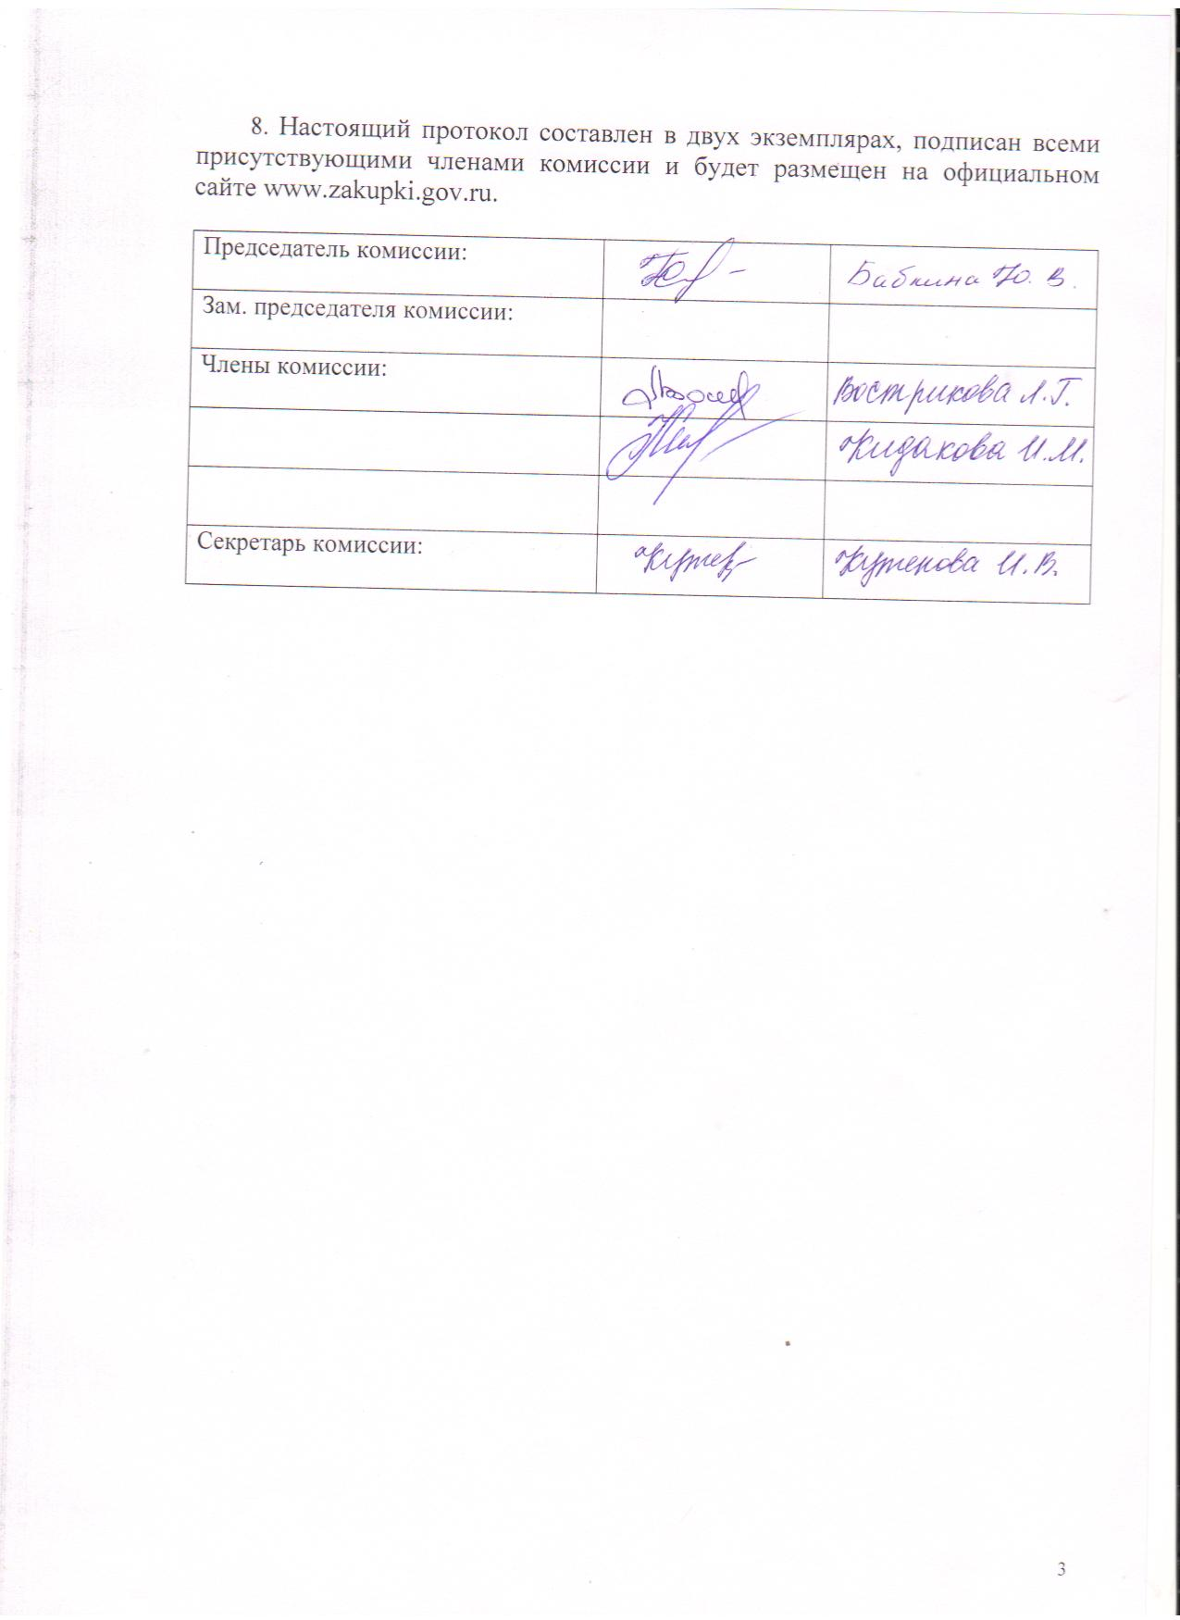

Приложение № 1
к протоколу рассмотрения и
оценки заявок на участие в запросе
котировок от 05.02.2016 № 05/16

ЖУРНАЛ РЕГИСТРАЦИИ

поступления заявок для участия в запросе котировок
на оказание услуг вневедомственной охраны.

№ п/п | Дата поступления котировочной заявки | Время поступления | Регистрационный номер | Форма подачи заявки
1 | 02.02.2016 | 09 час.46 мин. | 1 | бумажный носитель

